Летняя пора таит много опасностей
В период летнего отдыха у детей и подростков значительно увеличивается объем свободного времени. При нахождении несовершеннолетних без присмотра взрослых резко возрастают риски несчастных случаев, приводящих к травмам, увечьям, детской смертности от внешних причин.
Эксперты пришли к выводу - в большинстве цивилизованных стран дети больше страдают в результате несчастных случаев, чем от всех болезней вместе взятых.
Задача родителей сделать все возможное, чтобы максимально обезопасить своего ребенка от несчастного случая и сохранить ему жизнь.
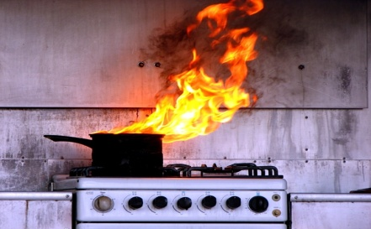
Наиболее распространенные несчастные случаи, приводящие к увечьям и смерти детей:
ожоги; падения с высоты; утопления; отравления; поражения электрическим током; дорожно-транспортные происшествия ( с участием мотоциклистов, велосипедистов, катание на роликах).
На основании статистических данных , специалисты делают выводы, что причинами несчастных случаев в детском возрасте чаще всего являются: отсутствие должного надзора за детьми всех возрастных групп; неосторожное, неправильное поведение ребенка в быту, на улице, во время игр, занятий спортом.
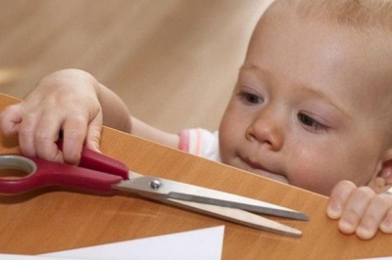
Возникновению несчастных случаев способствуют и психологические особенности детей: любознательность, большая подвижность, эмоциональность, недостаток жизненного опыта, а отсюда отсутствие чувства опасности.
Причины несчастных случаев с детьми имеют возрастную специфику:
в возрасте до 4 лет дети чаще подвергаются несчастным случаям, самостоятельно познавая окружающий мир;
в возрасте от 5 до 10 лет несчастные случаи наступают вследствие шалости, неосторожного поведения ребенка;
в возрасте от 10 до 14 лет и старше - вследствие борьбы за лидерство;
бурная энергия и активность - факторы, способствующие возникновению несчастных случаев у школьников 10 - 13 лет.
Подросток, сознавая свою "нескладность", старается ее скрыть напускной грубостью, бравадой. Начавшаяся интенсивная деятельность желез внутренней секреции сказывается на состоянии их нервной системы. Неуравновешенность, вспыльчивость, повышенная возбудимость с недостаточной выдержкой делают их шумными, импульсивными.
Работа родителей по предупреждению несчастных случаев должна вестись в следующих направлениях:
создание безопасной среды пребывания ребенка, обеспечение надзора;
систематическое обучение детей основам профилактики несчастных случаев.
Создание безопасной среды пребывания ребенка предполагает:
организацию досуга; ограничение опасных условий, обеспечение недоступности опасных средств и веществ; запрет на пребывание в местах, связанных с рисками для жизни и здоровья без присмотра взрослых; обеспечение постоянного надзора за времяпровождением и занятиями ребенка; регулярный контакт с ребенком в течение дня с использованием электронных средств связи.
Систематическое обучение детей основам профилактики несчастных случаев включает:
информирование ребенка о видах и причинах несчастных случаев, рисках, влекущих за собой травматизм, увечья и смерть, а также об условиях и способах избежания несчастных случаев;
регулярное инструктирование ребенка о правилах и мерах безопасного поведения в быту, на улицах, дороге, транспорте, на игровых и спортивных площадках; обучение подростка противостоянию подстрекательству к опасному поведению со стороны ровесников или старших товарищей, формирование ответственности за здоровье и жизнь окружающих людей, особенно младших товарищей; обучение элементарным мерам первой помощи.
Чтобы избежать несчастных случаев, родители, прежде всего, должны изменить свое собственное отношение к рискам, должны сами показывать пример безопасного и ответственного поведения. Только при таком условии можно выработать у ребенка навыки осмотрительного поведения.
Важно не развить у ребенка чувства робости и страха, а, наоборот, внушить ему, что опасности можно избежать, если вести себя правильно!
Никакой реальной пользы не будет от бесконечных напоминаний "будь осторожен", "делай аккуратно". Необходимо конкретно объяснять, что именно следует делать и что делать нельзя. Следует научить его последовательно выполнять ряд действий, объясняя, почему необходимо делать именно так.
Очень важно приучать детей к самообслуживанию, к участию в домашнем труде. Ребята, помогающие родителям, как правило, более аккуратны и внимательны и менее подвержены действию опасных факторов. Приучая ребенка к работе по дому, следует подробно разъяснить ему, почему необходимо выполнять те или иные правила при пользовании ножом, иголкой, электроприборами, механизированными инструментами.
Родители не должны равнодушно проходить мимо небезопасных шалостей детей, их долг предотвратить беду, даже если она угрожает чужому ребенку. Если родители совместно с детьми становятся свидетелями опасного и рискованного поведения других людей, это должно стать поводом для серьезного обсуждения.
Родители не должны забывать, что соблюдение правил безопасности во всех ситуациях - это средство спасения жизни и здоровья ребенка! Очень важно для взрослых – самим правильно вести себя во всех ситуациях, демонстрируя детям безопасный образ жизни.
Не забывайте, что поведение взрослого человека пример для ребенка!
Будьте здоровы и берегите детей!

